하네스 에이전트 시스템
구성 및 역할 · 기능 설명서
AI 기반 중소기업 경영컨설팅 자동화 플랫폼
72개 에이전트 · 14개 레이어 · 6-Phase 파이프라인

2026년 4월
중기이코노미기업지원단 영남사업단 경남1본부(진주센터)
전문위원 여운식

1. 시스템 개요
하네스 에이전트 시스템은 중소기업 대표(오너)가 하나의 재무제표만 제출하면, 법인·주주·과세관청·금융기관 4자 관점에서 절세·승계·리스크를 동시에 진단하고, 즉시 실행 가능한 솔루션을 PPT 한 벌로 전달하는 AI 기반 경영컨설팅 자동화 플랫폼입니다.

1.1 핵심 시스템 사양
항목 | 상세
총 에이전트 수 | 72개 (분석 53 + 검증 5 + 인프라 6 + 보고서 2 + PPT 1 + 기타 5)
레이어 구성 | 14개 레이어 (GROUP A~I + INFRA + Verify + Report + PPT + QualityGate)
실행 패턴 | 직병렬 (Phase간 직렬 + 레이어 내 병렬) / ThreadPoolExecutor(max_workers=2)
파이프라인 | 6-Phase: 병렬실행 → 검증 → 보고서 → PPT → 품질게이트 → 자가치유
AI 모델 | Claude Opus 4.6 (오케스트레이터) / Sonnet 4.6 (에이전트) / Haiku 4.5 (경량 인프라)
분석 관점 | 4자 교차분석: 법인 / 주주(오너) / 과세관청 / 금융기관
적용 법령 | 조특법 > 법인세법 > 소득세법 > 국세기본법 > 상법 > 상증세법 (2026년 귀속 기준)
성공 기준 | 절세액 정량산출 + 세무조사 리스크 60% 미만 + 신용등급 미하락 + 즉시 실행 가능성
▼ 시스템 아키텍처 전체 구조도
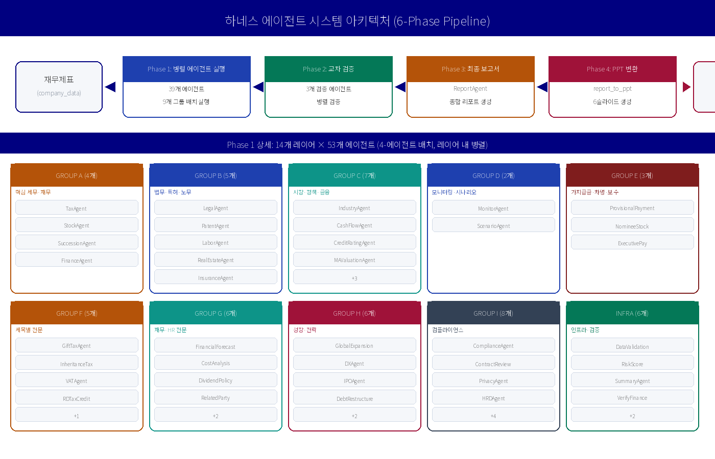

2. 에이전트 그룹별 상세

2.1 GROUP A — 핵심 세무·재무·승계 (4개)
법인세 절세, 비상장주식 평가, 가업승계, 재무구조 개선을 담당하는 핵심 그룹으로, 모든 컨설팅 보고서의 기반이 되는 분석을 수행합니다.
에이전트 | 역할 | 주요 기능 및 산출물
TaxAgent | 법인세 절세 전략 전문가 | - 2026년 법인세율(10%/20%/22%/25%) 기반 정확한 세액 산출  - 3개 이상 구체적 절세 전략 제시 (절세액 원화 산출)  - 실효세율 분석 + 지방소득세 10% 반영  - calc_corporate_tax() 도구 활용
StockAgent | 비상장주식 평가 전문가 | - 상증세법 제54~56조 기반 보충적 평가법 적용  - 3단계 차등평가: 창업3년↓ 100% 순자산 / 부동산80%↑ 100% / 50~80% 순손익2:순자산3 / 일반 3:2  - 1주당 평가액 산출 + 증여/양도 시나리오 비교
SuccessionAgent | 가업승계 전문가 | - 상증세법 제18조의2 기반 공제한도 산출  - 경영기간별 공제: 10년↑ 300억 / 20년↑ 500억 / 30년↑ 600억  - 사후관리 7년 요건 + 자녀법인 활용 승계 시나리오
FinanceAgent | 재무구조 개선 전문가 | - 부채비율(100% 기준), 유동비율(150% 양호), ROE 분석  - 재무구조 개선 로드맵 제시  - 금융기관 신용등급 영향 분석

2.2 GROUP B — 법무·특허·노무·부동산·보험 (5개)
법무 컴플라이언스, 특허·R&D 세액공제, 노무관리, 부동산 세무, 보험 설계를 담당하는 전문 그룹입니다.
에이전트 | 역할 | 주요 기능 및 산출물
LegalAgent | 상법 절차·공정거래 | - 이사회·주총 결의 적법성 검토  - 공정거래법 위반 리스크 진단  - 차명주식 명의신탁 리스크 평가 + 해소방안
PatentAgent | R&D 세액공제 최적화 | - 특허권 이전·라이선싱 전략  - 기술보증기금 활용 방안  - 조특법 근거 R&D 세액공제 최적화
LaborAgent | 통상임금·퇴직금·4대보험 | - 통상임금 적법성 검토 + 위반 리스크 산출  - 퇴직금 규정 최적화 (손금산입 한도 연계)  - 두루누리 사회보험료 지원제도 안내  - 중대재해처벌법 대응 점검
RealEstateAgent | 부동산 세무 비교 | - 법인 vs 개인 보유 세무 비교분석  - 공장·사업장 양도 최적화 전략  - 임대차 리스크 진단 + 부동산 과다법인 판정
InsuranceAgent | CEO 유고 리스크 보험 | - CEO 유고 시 경영 연속성 리스크 분석  - 임원 퇴직금 재원 보험 설계  - D&O(임원배상책임) 보험 필요성 평가

2.3 GROUP C — 시장·정책·금융 (7개)
외부 환경 분석, 정책자금 탐색, 현금흐름·신용등급·기업가치·ESG 분석을 수행하는 시장 조사 그룹입니다.
에이전트 | 역할 | 주요 기능 및 산출물
IndustryAgent | 동종업계 벤치마크 | - 업종별 재무비율 벤치마크 비교  - 세무조사 트렌드 분석 + 업종별 조사 확률 제시
WebResearchAgent | 업계 최신 동향 조사 | - 기업 및 업계 최신 뉴스·동향 수집  - 특허청 정보, 경쟁사 동향 파악
PolicyFundingAgent | 정책자금·바우처·인증 | - 정책자금(중진공·소진공·기보) 적격 여부 판정  - 바우처 사업, 기업 인증(벤처·이노비즈·메인비즈) 혜택 안내
CashFlowAgent | 12개월 현금흐름 시뮬레이션 | - 월별 현금 유입/유출 예측  - 흑자도산 리스크 진단 + 운전자본 적정성 평가
CreditRatingAgent | 신용등급 추정 | - 금융기관 신용평가 기준 기반 등급 추정  - 금리 절감 전략 + 등급 개선 로드맵
MAValuationAgent | 기업가치 산출 | - DCF/PER/EV-EBITDA 다중 범위 평가  - M&A 대상 기업 적정 인수가격 범위 제시
ESGRiskAgent | ESG 리스크 분석 | - E(환경)·S(사회)·G(지배구조) 항목별 리스크 진단  - EU CBAM(탄소국경조정제도) 대응 방안

2.4 GROUP D — 모니터링·시나리오 (2개)
전기 대비 변동 추적과 절세·승계 시나리오 시뮬레이션을 전담합니다.
에이전트 | 역할 | 주요 기능 및 산출물
MonitorAgent | 경영지표 Delta 분석 | - 전기 스냅샷 vs 당기 데이터 비교 (10개 KPI)  - 추적 항목: 매출액, 순이익, 부채, 자본, 가지급금 등  - 파생 비율: 부채비율, 유동비율, 이자보상비율  - 종합 판정: 개선/유지/악화
ScenarioAgent | 절세·구조설계 시뮬레이션 | - 시나리오 A: 임원퇴직금 설계 (법인세법 §26)  - 시나리오 B: 가업상속공제 활용 승계 (상증법 §18의2)  - 시나리오 C: 자녀법인 설립 절세 효과 분석  - 각 시나리오별 절세액 정량 산출

2.5 GROUP E — 가지급금·차명주식·임원보수 (3개)
중소기업 핵심 리스크 영역인 가지급금, 차명주식, 임원보수 최적화를 전담합니다.
에이전트 | 역할 | 주요 기능 및 산출물
ProvisionalPaymentAgent | 가지급금 전담 | - 인정이자(4.6%) 기반 세무부담 산출  - 5가지 해소방법: 상여처분/급여인상/퇴직금/배당/자산매각  - 월별 단계적 상환 로드맵 제시  - 익금산입 + 상여처분 세무부담 비교
NomineeStockAgent | 차명주식 전담 | - 차명주식 세무리스크 정량화 (증여세 15년 부과 위험)  - 4가지 해소방법: 명의개서/증여/매매/자기주식취득  - 방법별 세부담·법무리스크 비교 분석
ExecutivePayAgent | 임원보수 최적화 | - 퇴직금 손금산입 한도: 평균급여 × 1/10 × 근속연수 × 배수  - 퇴직소득세 완전 계산 (근속연수공제·환산급여·세율 적용)  - 3개 시나리오: 급여 vs 배당 vs 퇴직금 세부담 비교

2.6 GROUP F — 세목별 전문 (5개)
증여세, 상속세, 부가가치세, R&D 세액공제, 투자 세액공제 등 개별 세목 전문 분석 그룹입니다.
에이전트 | 역할 | 주요 기능 및 산출물
GiftTaxAgent | 증여세 계산·절세 | - 증여재산공제 적용 (배우자 6억/성년 5천만/미성년 2천만)  - 혼인·출산공제 활용 (합산 최대 1억)  - 10년 합산 전략적 증여 로드맵
InheritanceTaxAgent | 상속세 시뮬레이션 | - 상속세 총액 시뮬레이션 + 절세 방안  - 사전증여 전략 + 유산취득세 영향 분석  - 세대생략 상속 할증세 영향 분석
VATAgent | 부가가치세 최적화 | - 매입세액공제 최대화 전략  - 영세율 적용 항목 확인 + 조기환급 활용
RDTaxCreditAgent | R&D 세액공제 | - 조특법 §10~§12 R&D 비용 세액공제 최적화  - 신성장·원천기술 R&D 우대공제 안내  - 공제 적격 비용 분류 기준 제시
InvestTaxCreditAgent | 투자·설비 세액공제 | - 통합투자세액공제 (조특법 §24) 적용 방안  - 기본공제 + 추가공제 최대화 전략  - 설비투자 타이밍 최적화 제안

2.7 GROUP G — 재무·HR 전문 (6개)
에이전트 | 역할 | 주요 기능 및 산출물
FinancialForecastAgent | 재무 예측·시나리오 | - 3년 재무예측 + 비관/보수/낙관 시나리오  - 손익분기점(BEP) 문턴 예측
CostAnalysisAgent | 원가 분석 | - 원가구조 분석 + 손익분기점 산출  - 비용 절감 영역 식별 + 개선 효과 정량화
SocialInsuranceAgent | 4대보험료 최적화 | - 4대보험 적정성 검토  - 두루누리 사회보험 적용 + 보험료 절감 방안
PerformancePayAgent | 성과급 설계 | - 성과급 제도 설계 + 손금산입 요건 충족 방안  - 성과지표(KPI) 설정 + 배분 기준 제안
DividendPolicyAgent | 배당정책 최적화 | - 배당 vs 급여 세부담 비교  - 배당소득세 14% 분리과세 vs 종합과세 선택 전략
RelatedPartyAgent | 특수관계인 거래 리스크 | - 특수관계인 거래 세무리스크 진단  - 부당행위계산부인 위험 항목 식별  - 적정가격 기준 제시 + 시가 입증 방법

2.8 GROUP H — 성장·전략 (6개)
에이전트 | 역할 | 주요 기능 및 산출물
GlobalExpansionAgent | 해외진출 세무·전략 | - 해외법인 설립 세무 + 이전가격 전략  - 조세조약 활용 + 외국납부세액공제
DXAgent | 디지털 혁신 세액공제 | - 디지털 전환 투자 세액공제 안내  - 스마트공장·AI 도입 지원사업 연계
SubcontractAgent | 하도급 리스크 | - 하도급 공정화법 준수 점검  - 부정행위 적발 위험 진단
IPOAgent | IPO 준비·상장 세무 | - IPO 요건 충족 여부 점검  - 상장 전후 세무 영향 분석
FranchiseAgent | 프랜차이즈 시스템 | - 가맹점사업 구조 설계  - 가맹점사업법 준수 점검
DebtRestructuringAgent | 부채 재구조화 | - 재구조화 방안 (차환·출자전환·기간연장)  - 구조조정 세무 효과 분석

2.9 GROUP I — 컴플라이언스·지원 (8개)
에이전트 | 역할 | 주요 기능 및 산출물
ComplianceAgent | 준법 심사 | - 법령 준수 종합 점검  - 정책 준수 가이드라인 제공
ContractReviewAgent | 계약 검토 | - 계약서 리스크 분석 + 불리한 조항 식별  - 변호사 검토 전 사전점검 수행
WorkingCapitalAgent | 운전자본 관리 | - 매출채권 회전일·재고회전일·매입채무 회전일 분석  - CCC(현금전환주기) 최적화
PrivacyAgent | 개인정보 보호 | - 개인정보보호법 준수 점검  - 데이터 처리 방침 적정성 평가
HRDAgent | 인적자원 개발 | - 교육훈련비 세액공제 활용  - 인재 육성 전략 + 정부 지원사업 연계
SupplyChainAgent | 공급망 리스크 | - 공급망 집중도 분석  - 대체 공급처 확보 전략
TradeAgent | 수출입 세무 | - 관세 최적화 + FTA 활용 전략  - 수출 세액공제 적용 방안
VentureCapitalAgent | VC/엔젤 투자 유치 | - 투자유치 전략 수립  - 엔젤투자 세액공제 활용 안내

2.10 INFRA — 인프라·검증 (6개)
데이터 검증, 쿼리 분류, 리스크 점수화, CEO 요약, 재무검증, 법규검증 등 시스템 인프라를 담당합니다.
에이전트 | 역할 | 주요 기능 및 산출물
DataValidationAgent | 입력 데이터 검증 | - 필수/권장 필드 검증 (INDUSTRY_DEFAULTS 기준)  - 누락값 자동 보완 (업종별 벤치마크 기반)  - 논리 충돌 감지 (예: 이익 > 매출 모순)  - Haiku 4.5 경량 모델 사용 (비용 효율성)
QueryClassifierAgent | 사용자 질의 분류 | - 사용자 쿼리를 적절한 에이전트로 라우팅  - 복합 질의 시 복수 에이전트 동시 호출
RiskScoreAgent | 종합 경영 리스크 (0-100) | - 5개 리스크 축 가중치 평가:  세무리스크 30% | 법무컴플라이언스 20% | 재무 25% | 운영 15% | 전략 10%  - 신호등: GREEN ≤30 | YELLOW 31-60 | RED ≥61
SummaryAgent | CEO 1-page 요약 | - 전체 에이전트 결과에서 총 절세액 추출  - 실행 로드맵: 즉시(1주) → 1M → 3M → 6M → 1Y  - A4 1페이지 경영진 요약 보고서
VerifyFinance | 재무 수치 교차검증 | - K-IFRS/K-GAAP 기준 재무비율 검증  - 법인세 구간별 재계산 검증  - verify_tax_calculation(), verify_financial_ratios() 도구
VerifyCompliance | 법규 준수 검증 | - 적용 법령 조문 명시 여부 검증  - 판례 기반 적법성 확인

3. 검증 시스템 (Phase 2)
Phase 1에서 생성된 39개 에이전트 결과를 3개 검증 에이전트가 병렬로 교차검증합니다. 각 검증 에이전트는 담당 영역의 결과를 받아 score(0-100), status(PASS/WARNING/FAIL), issues[], recommendation을 반환합니다.
검증 에이전트 | 담당 영역 | 검증 대상 에이전트
VerifyTax | 세무·주식·재무 | TaxAgent, StockAgent, SuccessionAgent, FinanceAgent, ProvisionalPayment, NomineeStock, ExecutivePay, GiftTax, InheritanceTax, VAT, RDTaxCredit, InvestTaxCredit, DividendPolicy, RelatedParty (14개)
VerifyOps | 법무·운영 | LegalAgent, LaborAgent, PatentAgent, RealEstate, Insurance, SocialInsurance, PerformancePay, Subcontract, Franchise, Compliance, ContractReview, Privacy, HRD, SupplyChain (14개)
VerifyStrategy | 전략·시장 | PolicyFunding, CashFlow, CreditRating, MAValuation, ESGRisk, Industry, WebResearch, BusinessPlan, FinancialForecast, CostAnalysis, GlobalExpansion, DX, IPO, DebtRestructuring 외 (21개)

3.1 품질게이트 (QualityGate)
등급 | 점수 범위 | 판정 | 조치
A | 90점 이상 | 우수 — 모든 검증 통과 | 즉시 보고서 생성
B | 80~89점 | 양호 — 경미한 경고 존재 | 경고 부기 후 보고서 생성
C | 60~79점 | 보통 — 일부 이슈 존재 | 이슈 명시 + 보고서 생성
F | 60점 미만 | 불합격 — 심각한 오류 | 자가치유 루프 진입 (최대 3회)

4. AI 모델 라우팅
에이전트별 특성에 따라 최적의 AI 모델을 배정하여 비용 효율성과 분석 품질을 동시에 확보합니다.
모델 | 적용 대상 | 선택 근거
Claude Opus 4.6 | 오케스트레이터 (보고서 종합)  Solution Layer (L5~L7 고난도) | 복잡한 다중 에이전트 결과 종합,  최종 경영진 보고서 품질 확보
Claude Sonnet 4.6 | 분석 에이전트 (GROUP A~I)  검증 에이전트 (Verify*) | 세법 계산, 전략 수립,  교차검증 등 전문 분석 업무
Claude Haiku 4.5 | DataValidationAgent  QueryClassifierAgent | 데이터 검증, 쿼리 분류 등  경량 작업 (비용 효율성)

